高一化学必修2 第三章有机化合物单元练习题
第一部分 选择题（共69分）
- 选择题
1．我国西部开采的天然气，通过西气东输工程供给江苏。天然气的主要成分是 （ ）
A．甲烷 B．氢气 C．一氧化碳 D．乙烯
2．北京奥运会“祥云”火炬所用燃料的主要成分是丙烷，下列有关丙烷的叙述错误的是（ ）
A．分子中的3个碳原子在一条直线上 B．在光照条件下能和氯气发生取代反应
C．充分燃烧的产物是水和二氧化碳 D．丙烷和丁烷互为同系物
3．在下列物质中，分别加入金属钠，不能产生氢气的是
A．无水酒精 B．蒸馏水 C．苯 D．75%的酒精
4．下列关于乙烯的说法中错误的是 （ ）
A．能使酸性高锰酸钾溶液褪色 B．分子中6个原子都在同一平面上
C．分子中C、H元素的质量比为2∶1 D．可以和溴发生加成反应
5．下列各对物质中属于同分异构体的是（ ）
A．和 B．O₂和O₃
C．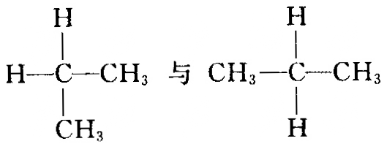 D．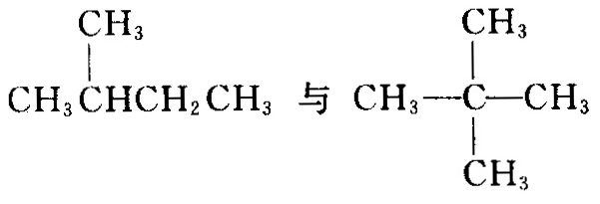
6．将等体积的甲烷与氯气混合于一集气瓶中，加盖后置于光亮处，下列有关此实验的现象和结论叙述不正确的是（ ）
A．瓶中气体的黄绿色逐渐变浅 B．瓶内壁有油状液滴形成
C．若日光直射，可能发生爆炸 D．生成物只有CH₃Cl、CH₂Cl₂、CHCl₃、CCl₄
7. 既可以用来鉴别乙烯和乙烷，又可以用来除去乙烷中混有的少量乙烯的操作方法是（ ）
A．混合气通过盛有水的洗气瓶 B．通过装有过量溴水的洗气瓶
C．混合气与足量溴蒸气混合 D．混合气与过量氢气混合
8.苯与乙烯相比较，下列叙述不正确的是（ ）
A．都容易发生取代反应 B．苯不能被酸性KMnO4溶液氧化
C．苯只能在特殊条件下发生加成反应 D．都能在空气中燃烧
9．下列各组物质不能用溴水鉴别的是（ ）
A．甲烷、乙烯 B．苯、乙醇 C．乙醇、乙酸 D．苯、四氯化碳
10．下列关于乙酸性质的叙述中，正确的是（ ）
A．冰醋酸是纯的乙酸水溶液 B．乙酸不能与金属钠反应放出氢气
C．乙酸的酸性比碳酸强，所以它可以跟碳酸盐溶液反应产生CO₂气体
D．乙酸分子中含有碳氧双键，所以它能使溴水褪色
11．下列反应中，属于加成反应的是
A． 2Na+2C₂H₅OH → 2C₂H₅ONa+H₂↑ B．CH₂=CH₂+HClCH₃CH₂Cl
C． 2CH₃CHO ＋ O₂ 2CH₃COOH D．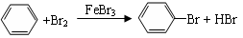
12．下列混合物能用分液法分离的是 （ ）
A．乙醇与乙酸 B．苯和溴苯
C．乙酸乙酯和Na₂CO₃溶液 D．葡萄糖与果糖混合液

13．下列说法错误的是（ ）
A．乙醇和乙酸都是常用调味品的主要成分 B．乙醇和乙酸都能发生加成反应
C．乙醇和乙酸都能发生氧化反应 D．乙醇和乙酸之间能发生酯化反应
14．医院里检验糖尿病的方法是将病人尿液加入到CuSO4和NaOH的混合液中，加热后产生红色沉淀说明病人的尿中含有（ ）
A．脂肪 B．乙酸 C．蛋白质 D．葡萄糖
15．在①甲烷、②乙烯、③苯、④乙醇四种分子中，分子内所有原子均在同一平面的是（ ）
A．①② B．②③ C．③④ D．②④
16．下列关于有机物的说法正确的是（ ）
A．乙醇、乙烷和乙酸都可以与钠反应生成氢气
B．蛋白质和浓硫酸的反应称为蛋白质的颜色反应
C．苯和乙烯都可使溴的四氯化碳溶液褪色
D．淀粉和纤维素的组成都是(C₆H₁₀O₅)n，水解最终产物都是葡萄糖
17．只用一种试剂就可以鉴别乙酸溶液、葡萄糖溶液、蔗糖溶液，这种试剂是（ ）
A．NaOH溶液 B．Cu(OH)₂ 悬浊液
C．石蕊试液 D．Na₂CO₃溶液
18．糖类、油脂、蛋白质为动物性和植物性食物中的基本营养物质。下列有关说法正确的是
A．蛋白质中只含C、H、O三种元素 B．油脂在人体中发生水解的产物是氨基酸
C．糖类的主要成分是高级脂肪酸甘油酯 D．糖类、油脂、蛋白质都能发生水解反应
19．巴豆酸的结构简式为CH₃—CH=CH—COOH。现有①氯化氢、②溴水、③纯碱溶液、④乙醇、⑤酸性高锰酸钾溶液，判断在一定条件下，能与巴豆酸反应的物质是（ ）
A．只有②④⑤ B．只有①③④ C．只有①②③④ D．全部
20．按下图装置，持续通入X气体，可以看到a处有红色物质生成，b处变蓝，c处得到液体，则X气体是 （ ）
CuO
a
b
c
X
足量CuSO₄
冰水

A．H₂ B．NH₃ C．CH₃CH₂OH（气） D．CO和H₂
21．已知，有机化合物A只由碳、氢两种元素组成且能使溴水褪色，其产量可以用来衡量一个国家石油化工发展水平。A、B、C、D、E有如下关系：
A
E
C₄H₈O₂
D
C
B
O₂
催化剂
O₂
催化剂
浓硫酸
△

则下列推断不正确的是 （ ）
A．鉴别A和甲烷可选择使用酸性高锰酸钾溶液
B．D中含有的官能团为羧基，利用D物质可以清除水壶中的水垢
C．物质C的结构简式为CH₃CHO，E的名称为乙酸乙酯
D．B＋D→E的化学方程式为：CH₃CH₂OH+CH₃COOH→CH₃COOC₂H₅
—CH₂
CH=CH₂
CH₂OH
—COOH
22.某有机物的结构为 ， 这种有机物不可能具有的性质是（ ）

A．能跟NaOH溶液反应 B．能使酸性KMnO4溶液褪色
C．能发生水解反应 D．能发生酯化反应

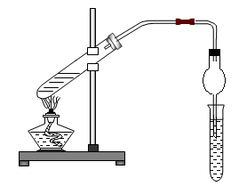
24．（10分）如图，在试管a中先加入2mL95％的乙醇，再加入3mL无水醋酸，边摇边缓缓加入2mL浓H2SO4，用玻璃棒充分搅拌后将试管固定在铁架台上，在试管b中加入5mL饱和碳酸钠溶液。连接好装置。用酒精灯对试管a加热，当观察到试管b中有明显现象时停止实验。
a—
—b
（1）写出a试管中的主要化学反应的方程式：

（2）加入浓H₂SO₄的作用是
（3）实验中球形干燥管除起冷凝作用外，
另一个重要作用是
（4）现拟分离含乙酸、乙醇和水的乙酸乙酯粗产品，下图是分离操作步骤流程图，图中圆括号表示加入适当的试剂，编号表示适当的分离方法。

乙酸乙酯
乙酸
乙醇
B
C
A
E
（a）
①

③

②

D
乙酸
（b）

①写出各有机物的名称：
A ，B ，E 。
②写出加入的试剂：（a）是 ，（b）是 。
③写出有关的操作分离方法：①是 ，③是 。

25．（10分）据最新报道，巴西新一代乙醇燃料汽车总量已经突破200万辆，为了更好推广乙醇燃料汽车的使用，巴西政府决定向普通汽车购买者征收16%的消费税，而只向乙醇燃料汽车购买者征收14%的消费税。巴西地处南美洲，是世界上甘蔗产量巨大的国家之一，乙醇是从甘蔗中提炼加工出来的。
甘蔗
蔗糖
葡萄糖
乙醇
酒化酶

（1）写出葡萄糖转化为乙醇的化学方程式：________________________________。
（2）乙醇除用作燃料外，还可以用它合成其他有机物。下面是以乙醇为起始原料的转化关系，请回答相关问题。
乙醇
浓硫酸
170℃
A
催化剂

B
Cu
加热
C
D
氧化
E

①B在日常生活中常用来作食品包装袋，但往往会带来环境问题，则由乙醇生成A的反应（填“是”或“不是” 取代反应。
②E是一种具有香味的液体，其分子式为 。
③写出乙醇生成C的化学方程式 。
（3）上述物质A、B、C、D、E、蔗糖、葡萄糖、乙醇，其中能和新制氢氧化铜在加热条件下反应生成砖红色沉淀的有 。
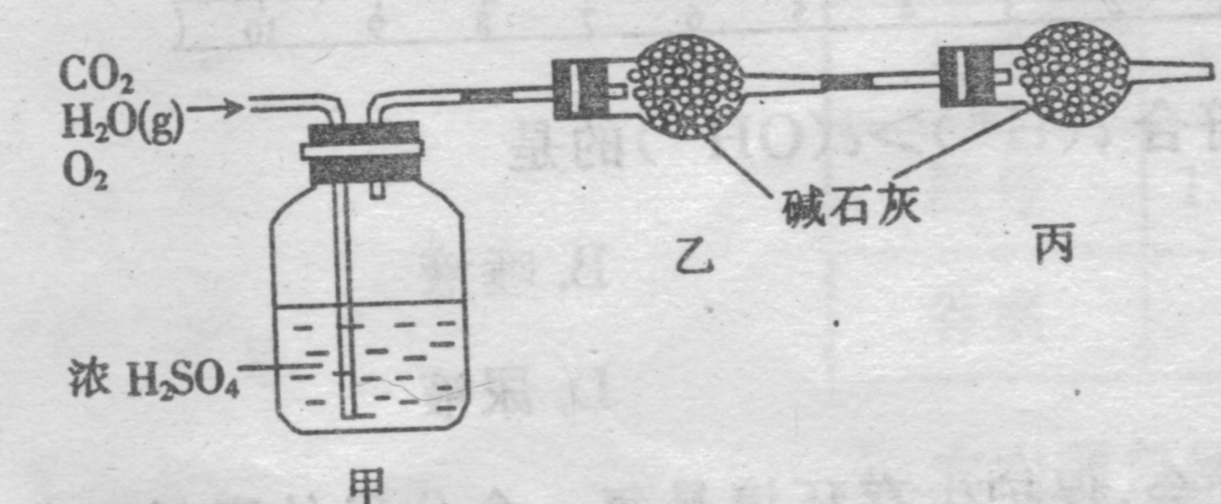
26．（11分）标准状况下，1.68 L无色可燃性气体在足量氧气中完全燃烧，将产生的CO₂和H₂O蒸气及剩余的O₂全部通过如图所示的装置，得到如下表所列的实验数据（假设生成的气体全部被吸收）。
 | 实验前 | 实验后
甲的质量 / g | 101.1 | 103.8
乙的质量 / g | 82.0 | 88.6
根据实验数据填空：
（1）该气体完全燃烧生成水的质量为 g，生成CO₂的质量为 g。
（2）若原气体是单一气体，通过计算推断它的分子式。
（3）若原气体是两种等物质的量的气体的混合物，其中只有一种是烃，请写出它们的分子式(只要求写出一组)。

参考答案：

题号 | 1 | 2 | 3 | 4 | 5 | 6 | 7 | 8
答案 | A | A | C | C | D | D | B | A
题号 | 9 | 10 | 11 | 12 | 13 | 14 | 15 | 16
答案 | C | C | B | C | B | D | B | D
题号 | 17 | 18 | 19 | 20 | 21 | 22 | 23
答案 | B | D | D | C | D | C | A

24．（10分，每空1分）
（1）；（2）催化剂、吸水剂；（3）防止倒吸；（4）①乙酸乙酯，乙酸钠、乙醇，乙醇；②饱和碳酸钠溶液，硫酸；③分液、蒸馏。
25．（10分）（1）C6H12O62CH3CH2OH+2CO2↑
（2）不是，C4H8O2，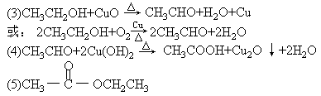
（3）乙醛、葡萄糖
26．（1）2.7、6.6 ；（2）C2H4 ；（3）C4H6和H2(或C3H8和CO或C3H6和CH2O)

